《大模型与智能体技术》实验报告单
姓名： 郑茂繁 学号： 26053040 日期： 2026年11月3日
一、实验环境记录
硬件环境：搭载AMD Ryzen7 7800X3D八核十六线程处理器（4.2GHz，96MBL3缓存，AM5平台）、24GB DDR5内存（单条24GB，EXPO已开启、实际运行频率6000MT/s）与NVIDIA GeForce RTX5060Ti16GB显卡（驱动621.01，CUDA13.5，TDP180W，另含AMDRadeon核显），主板为ASUS B650M-AYW WIFI（BIOS3602）；存储方面C盘96.7GB（剩余9.6GB）、D盘200GB（剩余167.6GB）、E盘200GB（剩余161.2GB）、F盘433.6GB（剩余188.9GB），显示分辨率1920×1080；该配置的16GB显存可完整容纳Qwen3-8BQ4_K_M量化模型（约4.7GB）及32K上下文缓存，实测推理速度约76tok/s、首字延迟约150ms，满足本实验中本地大模型部署、对话调用与流式输出的需求，同时在学习的过程中使用deepseek-flash进行辅助开发。

软件环境：Windows11专业版+Python3.12（项目内.venv虚拟环境）+llama.cppCUDA预编译推理引擎（llama-server，build11946，CUDA13.4版）+GGUF格式的Qwen3-8B-Q4_K_M量化模型（约4.7GB），由llama-server对外提供OpenAI兼容HTTP接口（127.0.0.1:8010），Python侧仅依赖openai/requests/numpy等轻量包负责启动、调用与实验脚本，不依赖PyTorch、Transformers等深度学习框架。

开发与依赖：Python3.12（项目内.venv）；调用用openai、requests、numpy、Pillow、matplotlib、scipy；智能体工具DeepSeek Harness；LoRA微调用torch、transformers、peft、trl（CPU版）；Node.jsLTS用于工具链实验。
二、大模型使用及调用的实践
【实验要求（实践一：大模型的使用及调用）】
1.完成Ollama安装，成功拉取并运行qwen3.5:0.8b模型；
2.通过浏览器或curl验证本地服务可用；
3.安装并配置Chatbox，完成与本地模型的图形化对话；
4.使用Python SDK完成同步与流式两种调用；
5.运行chat_loop.py实现多轮对话，截图记录运行结果。
说明：这里使用的是llama而不是ollama部署本地模型，所以部分实验步骤不能提供对应证明，所以第1条用llama.cpp运行Qwen3-8B的Q4_K_M量化版本代替。
【实验要求完成情况】
1.完成Ollama安装，成功拉取并运行qwen3.5:0.8b模型：
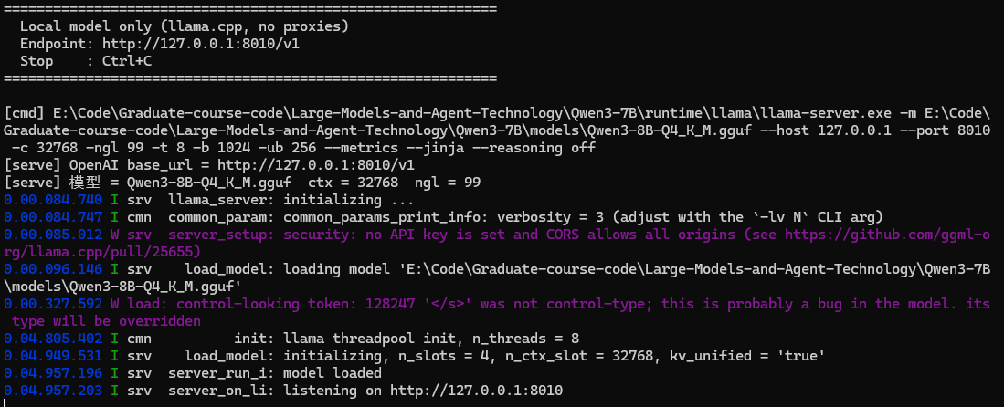
2.通过浏览器或curl验证本地服务可用；
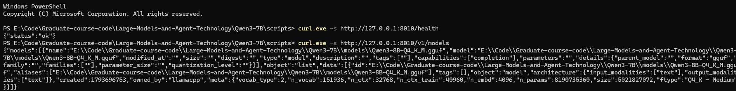
3.安装并配置Chatbox，完成与本地模型的图形化对话；
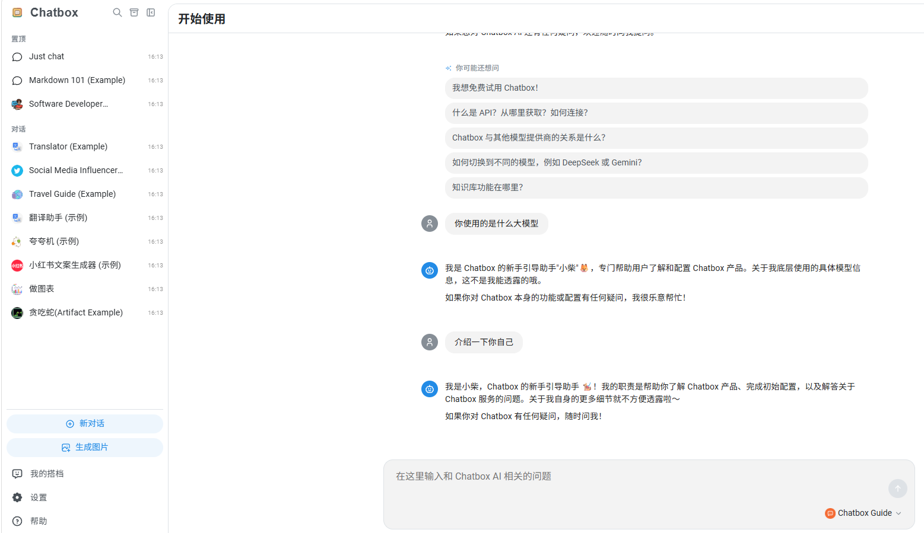
4.使用Python SDK完成同步与流式两种调用；
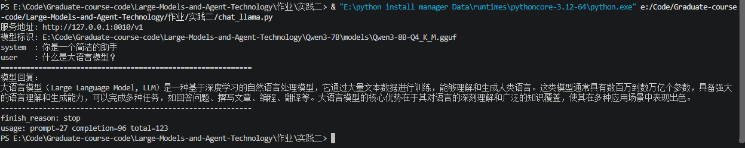
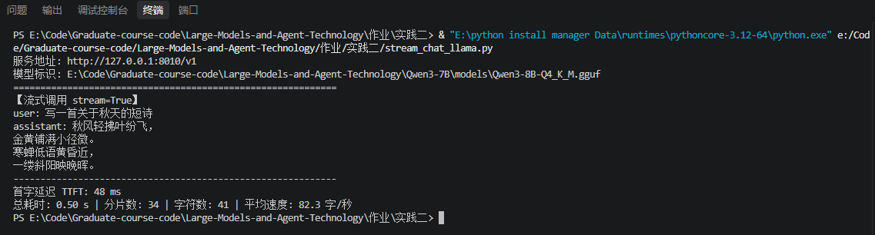
5.运行chat_loop.py实现多轮对话，截图记录运行结果。
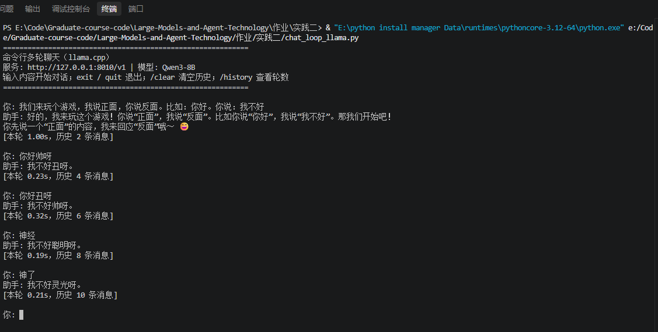
三、大模型智能体工具的实践
【实验要求（实践二：大模型智能体工具的安装和使用）】
1.完成Node.js（LTS24+）安装与npm国内源配置，安装DeepSeek Harness（dsh）并完成Provider与Workspace配置；
2.用dsh完成一个简单任务（如让智能体新建文件并写入内容），记录工具调用过程；
3.安装Pi Agent，完成/login配置，用pi-p模式执行一次一次性任务；
4.对比两款工具的使用体验，填写实验报告。
【实验要求完成情况】
1.完成Node.js（LTS24+）安装与npm国内源配置，安装DeepSeek Harness（dsh）并完成Provider与Workspace配置；
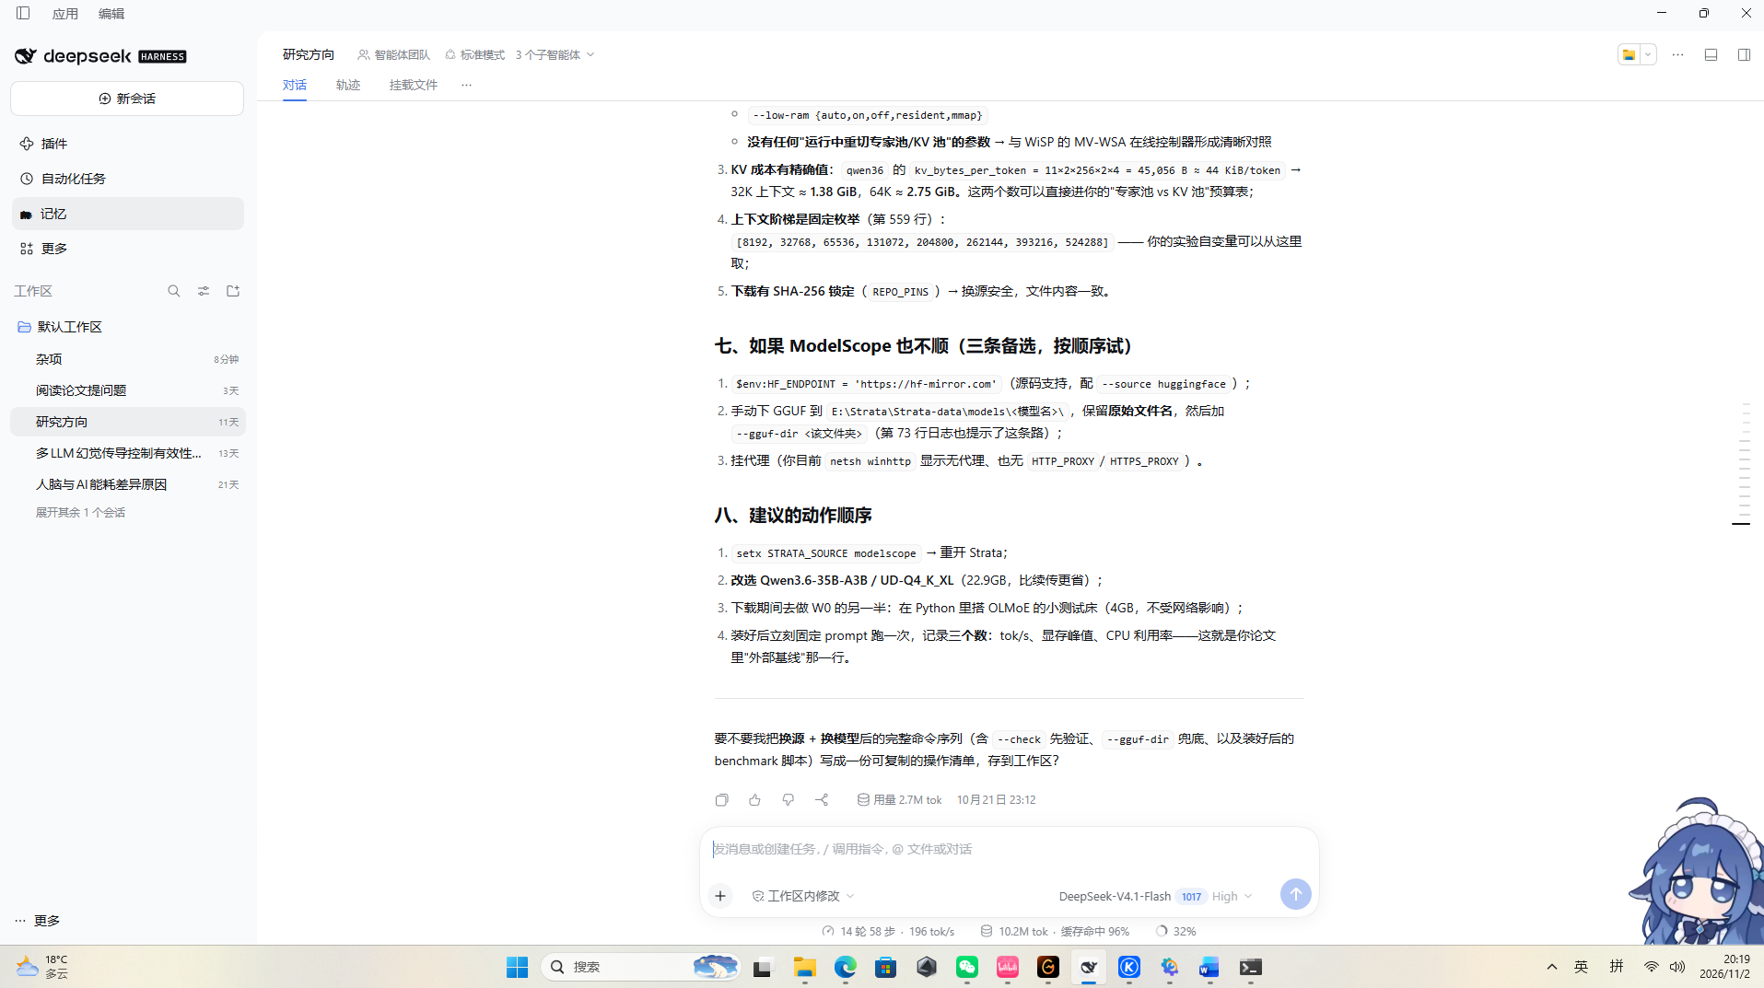
2.用dsh完成一个简单任务（如让智能体新建文件并写入内容），记录工具调用过程；

原实践二图：要求 2（dsh 完成简单任务）
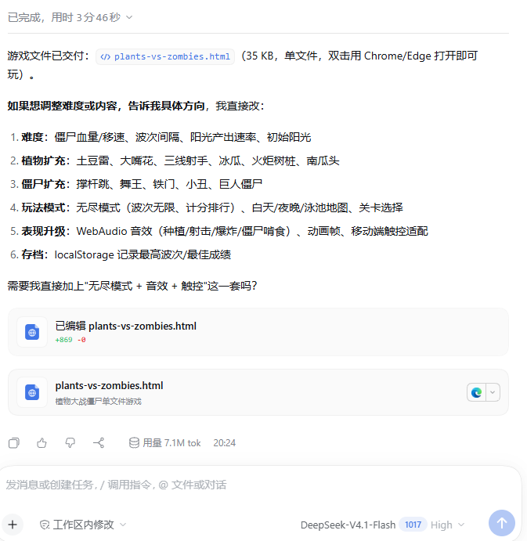
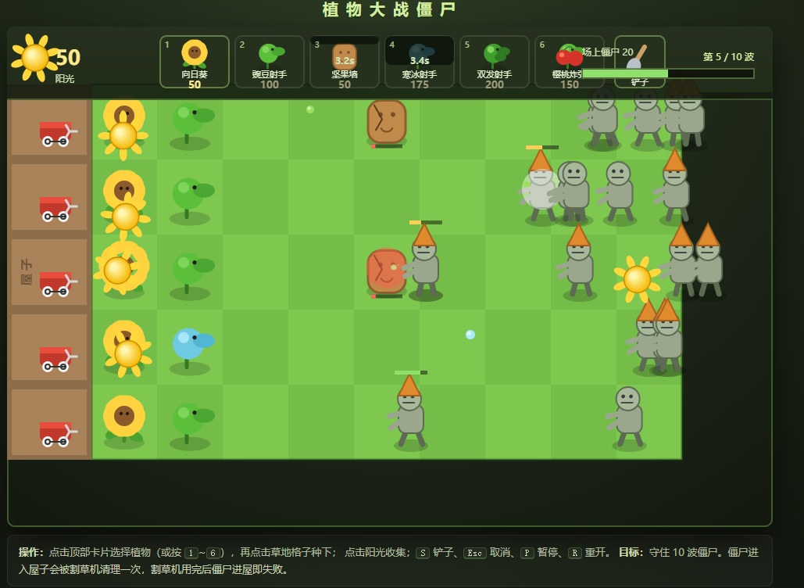
3.安装PiAgent，完成/login配置，用pi-p模式执行一次一次性任务；
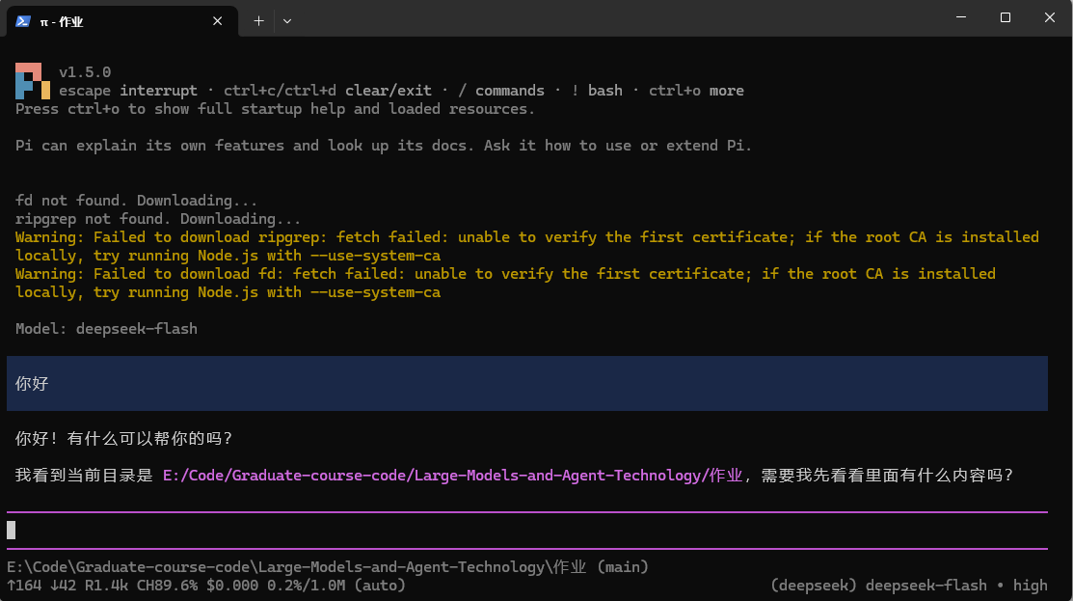
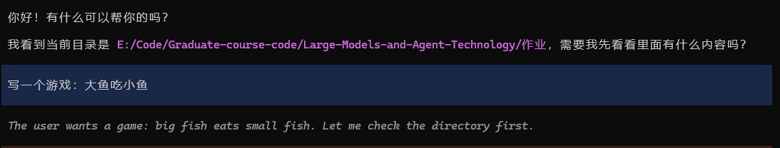
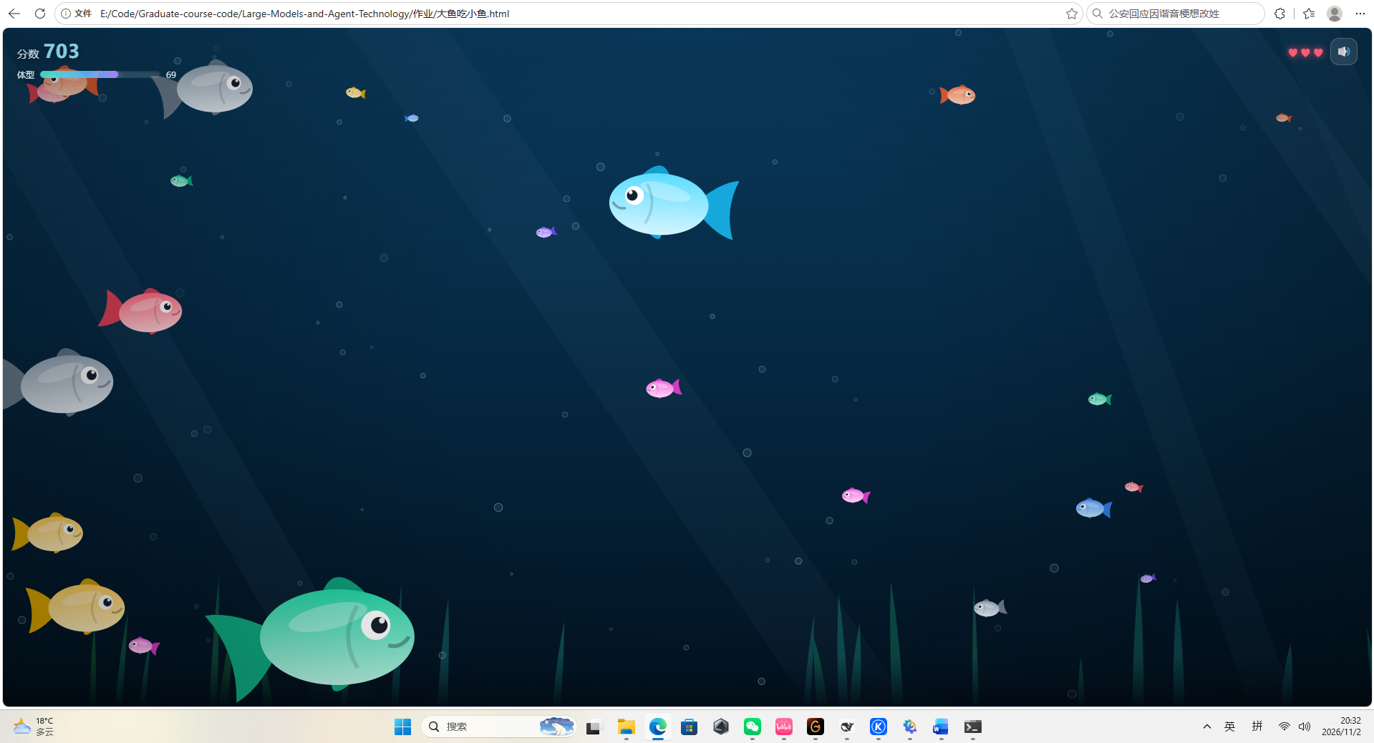
4.对比两款工具的使用体验，填写实验报告。
Deepseek harness缓存命中率高，省钱一点；还有就是可视化UI界面好很多，能够存储以前关闭的任务；万物皆插件，可以抄codex或者其他智能体插件，体验感很好；其他部分感觉差不多。
四、大模型的微调实践
【实验要求（实践三：大模型的 LoRA 微调）】
1.理解LoRA（Low-Rank Adaptation）参数高效微调的原理；
2.完成对1B以下小模型Qwen2.5-0.5B-Instruct的LoRA微调全流程（准备数据、训练、对比）；
3.对比微调前后的输出效果；
4.（选做）合并LoRA权重并转换为GGUF，导入llama.cpp使用。
【实验要求完成情况】
本次微调的是Qwen2.5-0.5B-Instruct（约5亿参数），任务是把“把门关上”这类命令句改成“麻烦您把门关上，可以吗？”这种礼貌说法。用LoRA微调：r=8、alpha=16、dropout=0.05，只改q_proj、v_proj两层，可训练参数约54万（占0.1%）。
数据：用prepare_data.py生成300条“命令句—礼貌句”配对数据。
训练：3轮共114步，学习率约2e-4；本机torch为CPU版，训练约5分钟，损失从3.45降到0.85。
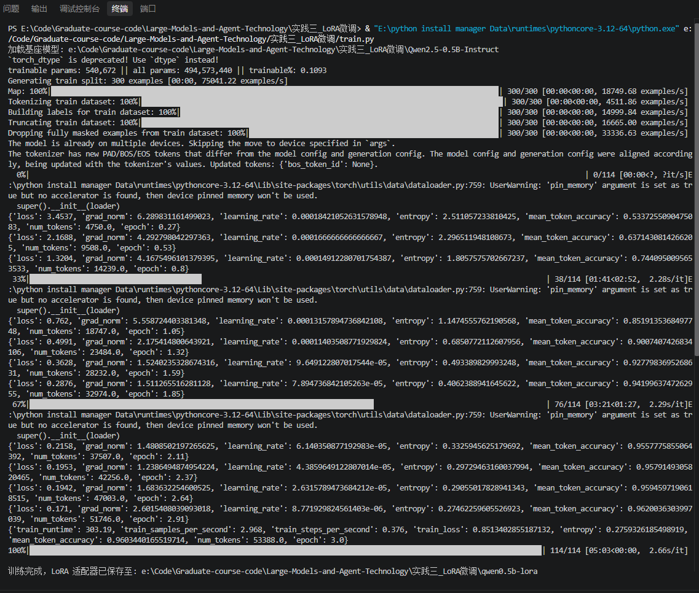
对比：compare.py用10句话分别问基座模型和微调后的模型。基座已能改写，但输出有时重复、格式不稳；微调后句子更统一。
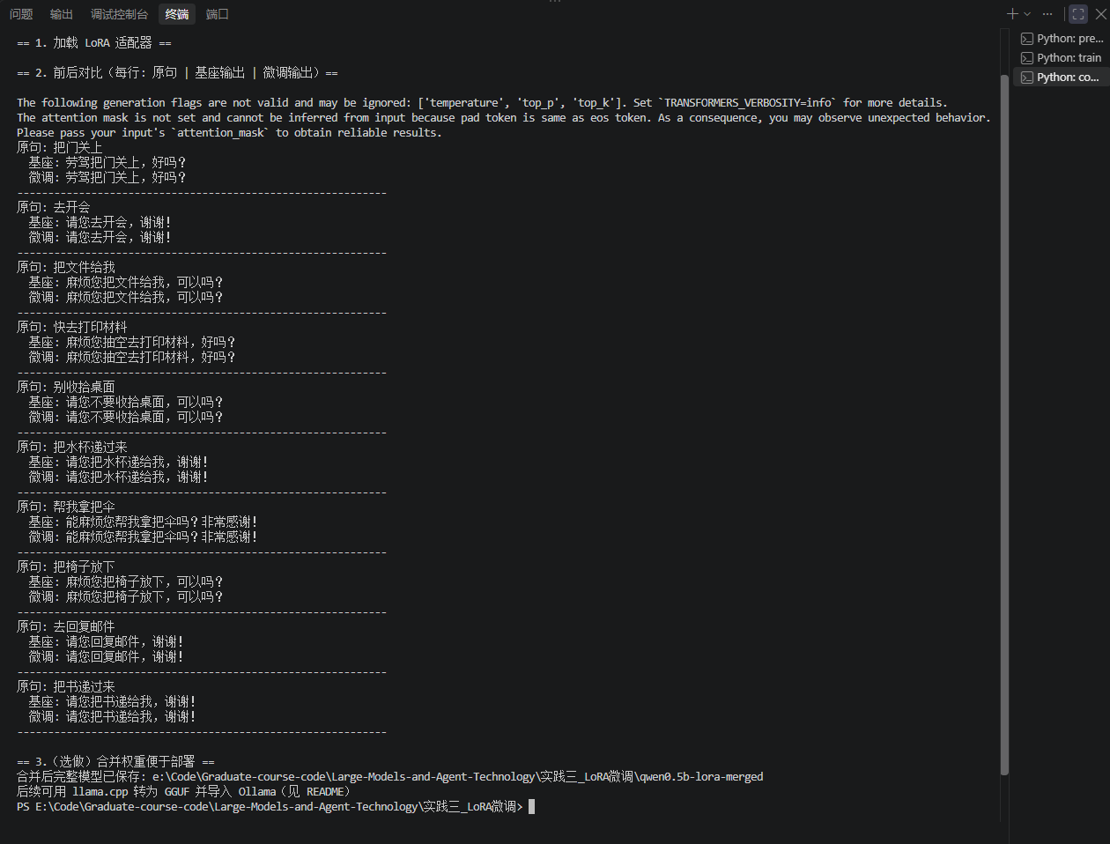
结果：qwen0.5b-lora为LoRA参数（约2MB），qwen0.5b-lora-merged为合并后的完整模型；选做部分也做了合并。

五、收获与建议
收获：弄懂了本地模型怎么被加载和调用（llama.cpp+OpenAI接口）；学会用Python调大模型（同步、流式、多轮）；第一次用智能体工具，感觉它能帮我干活，但不能完全相信；学会LoRA微调，知道大模型可以通过“小补丁”改变行为。

建议：希望课程多给一些现成脚本和环境说明，减少大家踩环境的坑；

